２０２１年度
全国盲ろう者団体
ニューリーダー育成研修会
報告書

２０２１年１１月 ６日（土）
１１月２０日（土）
オンライン（Ｚｏｏｍ）開催

主 催
～日本のヘレン・ケラーを支援する会®～
社会福祉法人 全国盲ろう者協会

目次
１ 概要 ２
１-１．全体概要 ２
１-２．カリキュラム ２
１-３．カリキュラム別概要 ３
１-４．オンライン開催における情報保障 ４
２ カリキュラム別報告 ５
２-１．講演 ５
２-２．情報・意見交換 ７
２-３．全体のまとめ １１
３ 総括 １４
４ 参考資料 １７
４-１．レジュメ １７
４-２．アンケート集計結果 ２６

１ 概要
１-１．全体概要
２０２１年１１月６日（土）、１１月２０日（土）の２日間、オンライン（Ｚｏｏｍ）にて２０２１年度全国盲ろう者団体ニューリーダー育成研修会を開催した。
本研修会は盲ろう者のリーダーを育成し、盲ろう者地域団体の運営力向上に繋がる知識と技術を身につけることで、地域の盲ろう者福祉の充実を目指すと共に、団体の活性化を図ることを目的としている。本年度は全国各地から８名の盲ろう者が受講し、以下のとおり実施した。

１-２．カリキュラム
【２０２１年１０月２９日（金）・３０日（土）】※希望者のみ
１３：００～１５：００ Ｚｏｏｍ接続事前確認
【２０２１年１１月６日（土）】
１３：００～１４：００ Ｚｏｏｍ接続
１４：００～１６：００ 講演「障害当事者リーダーとしての自覚と
心構え」
１６：１０～１６：３０ 質疑応答
【２０２１年１１月２０日（土）】
１３：００～１４：００ Ｚｏｏｍ接続
１４：００～１６：３０ 情報・意見交換

１-３．カリキュラム別概要
（１）Ｚｏｏｍ接続事前確認
接続に不安がある受講者を対象に研修会の約１週間前に個別に事前確認を行った。

（２）Ｚｏｏｍ接続
研修会当日の接続確認や、受講盲ろう者に対する画面表示の状況説明等を行った。

（３）講演
講題「障害当事者リーダーとしての自覚と心構え」
講師：山嵜 涼子（やまざき りょうこ） ＤＰＩ日本会議 事務局
森 登美江（もり とみえ） 視覚障害者労働問題協議会 事務局

（４）課題
「講演を聞き、自分がどんなリーダーを目指したいと思ったか」形式：４００字程度

（５）情報・意見交換
講演・課題を通して、本事業の企画委員３名（うち、盲ろう者２名）と意見交換を行った。

１-４．オンライン開催における情報保障
（１）Ｚｏｏｍ画面内に要約筆記、全体手話通訳を設置
Ｚｏｏｍ内の機能「画面共有」を利用し、要約筆記画面を表示し、参加者画面の一つに全体手話通訳を設置した。

（２）captiOnline（以下、キャプションライン）の使用
大画面、または任意の文字の大きさや、色を指定して要約筆記の表示を希望される方を対象に、インターネット上で要約筆記を受けられるキャプションラインを利用いただいた。

（３）講演の再配信
課題に取り組む際の復習や、インターネット回線の不良により、当日正常に視聴できなかった受講者への情報保障を目的として、期間限定で講演の再配信を行った。
配信期間：１１月１０日（水）～１９日（金）
配信サイト：Ｙｏｕｔｕｂｅ（ユーチューブ）

２ カリキュラム別報告
２-１．講演「障害当事者リーダーとしての自覚と心構え」
講師 山嵜 涼子
森 登美江 （※当日、諸事情によりご欠席）
司会 杉原 直美（すぎはら なおみ）
山口盲ろう者友の会 副会長

＜考察＞
前年度全国盲ろう者団体ニューリーダー育成研修会では「オンライン会議等体験会」を開いていた。コロナ禍で避けては通れないオンライン会議の必要性を見据え、盲ろう当事者や支援者の利用スタイルを検証したものだった。これを受けて今年度、オンラインを利用してのニューリーダー育成研修会を開催することになった。
前回検証を積み重ねた結果、今回のオンライン版研修会がある。新型コロナが終息していない中で、最適な環境で研修会を開催できたことに感謝したい。
研修会の事業が始まって以来、初めて外部講師を招いての講演となった。これまで盲ろう関係者からのお話が多かったため、どのような展開になるか、良くも悪くも期待が持たれた。
当初、講演は山嵜氏と森氏の予定だったが、森氏がインフルエンザで体調を崩し、急遽スケジュールが変更された。普段からメーリングリストやメールで連絡を密に取っていたため、講師が一人減った事態になっても迅速に対応できた。
講演そのものについては、組織活動をメインとした講師の半生・体験談といった趣のものであった。
１日目の講演終了後、受講者には課題の提出を求めた。
課題のテーマは「講演を聞き、自分がどんなリーダーを目指したいと思ったか」提出された課題から見る受講者の反応は障害の程度や育った環境、性格により内容は様々であったが、講演については概ね好評であった。受講者は前向きな講師の考え方・行動力に感銘を受けたようであった。
また盲ろう者との共通点を見出そうという傾向もみられた。
ただ、講演の感想と目指すリーダー像が分離されていて、関連性に乏しかったことが見受けられた。講演のテーマは「障害当事者リーダーとしての自覚と心構え」であり、リーダーとしての自覚と心構えにもっと時間を割り振っていれば、受講者もリーダー像をイメージしやすくなったのではと思えた。
個人的には講演を聞いて(見て・読んで)、「人としての尊厳」と「自分らしく生きる」の二つの言葉が強く印象に残った。
この二つについては、もっと深く掘り下げ、知見を深めたい。
（文責：杉原 直美）

２-２．情報・意見交換
司会 大杉 勝則（おおすぎ かつのり）
ＮＰＯ法人 広島盲ろう者友の会 理事長
助言者
杉原 直美
平井 裕子（ひらい ゆうこ）
ＮＰＯ法人 兵庫盲ろう者友の会 事務局長

＜要旨＞
１日目の研修会でＤＰＩ日本会議の山嵜涼子氏が話された内容を踏まえて、自分はどんなリーダーになりたいかをポイントにして意見交換をした。
８名の受講者からの意見や事前に提出された課題が以下の通りに出された。

・私も障害当事者として勇気をもって理解啓発をしていきたい。また、それを文章だけでなく、動画でも県などに訴えていきたい。
・私は、障害のある人もない人も共存共栄できる団体や社会を築く心構えで、自らが障害者であることを生かし、様々な問題に対して、積極的に取り組んで行きたい。
・盲ろう者の障害状況は様々であるが、それぞれ配慮や支援を受けることで自立が可能になる。自分の得意な企画力を生かして活動していきたい。
・盲ろう者でも考えることはできる。立ち止らず進んでいく。案ずるより産むが易し。ポジティブな生き方を実践し、支援の輪を広げていきたい。
・将来、障害当事者リーダーとして、発展途上国への国際支援、コミュニケーションや生活に困難がある盲ろう者の支援をしたいと思っている。
・障害当事者リーダーとして、障害者への支援をするためには、相手の気持ちを尊重したり、上手くコミュニケーションをすることが大切だと考える。
・私は、研修や経験も知識もないが、優しくて、人の心の傷みが分かり、傷みを分かち合えるリーダーとして活動していきたい。
・総合的に受け止め、話し合うべきところは話し合う。まとめる所ではまとめる。決して上から目線にはならない、人格を否定しない。そういうリーダーを考えている。
・人と人を繋ぐ役目を担えるニューリーダーになりたいと思う。若者と高齢者、健常者と障害者を分け隔てなく仲間として招き入れ、理解者を増やしていきたい。
・誰かの代弁として行政側と協議して、障害者の権利や利益を健常者並みとしてもらえるよう手伝えたらいいと思う。
・若者に、不合理を行政に正してもらう為に協議している、若者に引き継ぐ用意は出来ている、と言えるリーダーになるのが理想ではないかと思う。

これらに対して、２名の企画委員からも、盲ろう者、支援者それぞれの立場で、以下の通りにコメントが出された。

・盲ろう者として、問題を解決する能力が大切だと思う。例えば、ガイドラインや、法律と照らし合わせて、どこが問題か、ただ感情的に「こうしたい」ではなく、いろいろ調べ上げて解決に向けていければ良いと思う。
・行政の方や、福祉に関わっていない一般の方にもわかるように、何が問題か、何に困っているか、どうすればよくなるか、詳しく説明できればいいと思う。
・リーダーとして、ふさわしい徳、徳を積むことが大切だと思う。盲ろう者リーダーとして、徳を積むとは、人の話をよく聞くこと、雰囲気を話しやすくすることなど、普通に考えて、当たり前のことができればいいと思う。
・自然な関わりの中でみなさんに盲ろう者について理解していただくことだと思う。
・身近な支援者にも、盲ろうについて意外と伝わっていない所もあるので、もっともっと盲ろう者から発信されたらいいと思う。

＜考察＞
山嵜涼子氏はリーダーとして３つのポイントを大切にしていると感じた。
・自分の障害をはっきりとアピールしている。
・社会参加する上でのバリアにぶつかれば、改善を求めている。
・自分の障害だけでなく、他の障害者と共に理解しあい、団結し、運動している。

この３つのポイントを踏まえ、どうリーダーとしての自覚をもっていくべきか。また、どのようにして身につけばよいか、具体的に話し合いたかったものの、時間が足りなかった。
次回の研修会では、ぜひ、３つのポイントに分けた意見交換をしていきたい。
（文責：大杉 勝則）

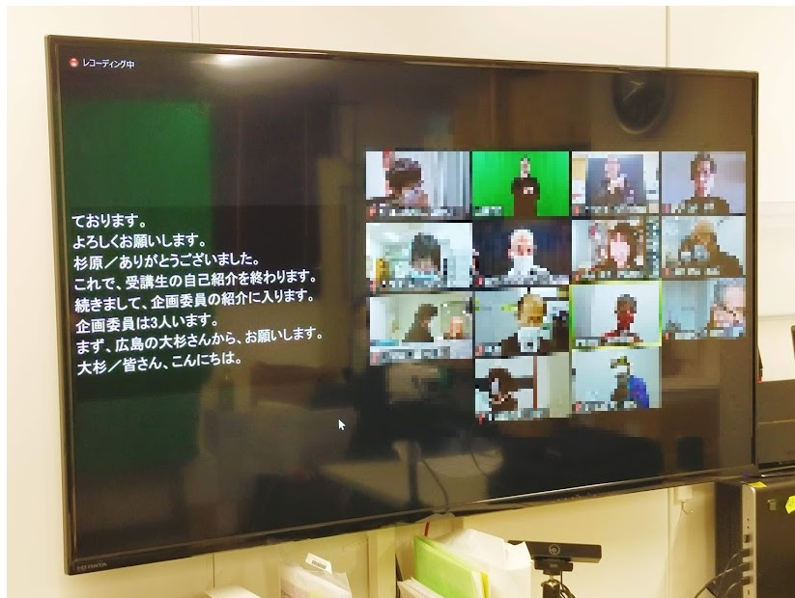

（研修会当日のＺｏｏｍ画面の様子）
２-３．全体のまとめ
コロナ禍が続き、今年度もオンラインでの開催になった。昨年度は、色々とトラブルもあったが、事務局側の十分な配慮があり、今年度は大きなトラブルもなく非常にスムーズだったと思う。盲ろう者側も、オンラインの利用に慣れてきた方も増えてきたのではないかと思う。
本来であれば、研修会は対面でゆっくり時間をかけ、交流できることをみんなが望んでいるのは当然である。しかし、宿泊を伴うため、遠方での開催に参加しづらい方もいる。そうした方々が今回は参加できたのではないかと思う。
今後はオンラインも活用しながら、研修を開催していくことが必要ではと感じた。一方で、こうしたＩＴの活用から遅れてしまう方々もいる。地域で、オンラインがどなたも活用できるような取り組みも必要ではと思う。

初めて盲ろう以外の講師を招いての講演だった。講師の体験、壁を乗り越えて活動に参加した経緯など、受講者は共感し参考になる部分がたくさんあったようだ。リーダー論からは少しずれがあったが、発表の中での自身の体験談や今後の活動の指針にしているところがあり、いい触発になったと思う。外部講師の講演は今後もあればと思う。
オンライン開催のため、普段あまり経験しないであろう原稿の提出や発表を、おそらく一人で考えなければならず、受講者には負担が大きかったかと思うが、全員が真摯に取り組んでおられた。自分の考えをまとめ、皆さんの前で発表する。このことは、リーダーとしての力を磨くだけでなく、自身がどんな考えをもち、何が足りないかを確認できるいい作業だったのではと考える。この経験だけでもリーダーとしての大きな力になるのではと思う。
受講者一人一人の発表は、どの方も有意義なものだった。たくさんの課題が出され、時間が本当にたりなかった。もっと議論し掘り下げることができればと思った。

「出された課題」
今後取り組みたい課題が受講者から出された。
- 行政への要望をどのように行うか
- 選挙の投票時に通訳・介助員の同行が認められない問題
- 盲ろう者の掘り起こし
- 遠隔地の盲ろう者の支援
- 盲ろう者の理解をすすめるには
- 他団体との連携
- 次を担う若い世代
- 自身の生活を守りながらの役員活動

ニューリーダー研修会の今後の課題
全国盲ろう者団体連絡協議会会長の大杉氏が、今年度も企画委員をつとめ二日目の司会を担当した。皆さんからのお話をうまくまとめ、引き出していたと思う。地域のリーダーを育てるには、同じ経験をしながら、友の会をまとめてきた先輩方のお話は、一番身近であり、その先輩からのアドバイスは、地元での活動に直結できるのではと思う。
地域の友の会が、ある程度活動が充実してきており、全国盲ろう者協会がリーダー研修を今後どんな形で続けるのか検討が必要だ。オンライン開催で改めて、意義があったと感じている。受講者が発表内容を考え、皆さんの前で発表し、そこから議論が広がる。
受講者全員が一生懸命、真摯に取り組むことができ、大きな成果があったのではと思う。

（文責：平井 裕子）

３．総括
昨年度の「全国盲ろう者団体ニューリーダー等オンライン会議体験会」での経験と、その後の当協会のオンラインによる各種研修事業における実践を踏まえて、今年度の本事業では、ニューリーダーを育成するための研修会をオンラインで開催することができた。
本研修会ではこれまで、盲ろう関係者による講義が中心であったが、今回、新たな試みとして、外部講師による講義を導入することとした。その意図は、一般的な団体でのリーダー論を学ぶことで、友の会等盲ろう者地域団体での盲ろう当事者リーダーの育成と団体活動の活性化に資することにあった。
しかしながら、一般的なリーダー論を講義できる人材を探したところ、盲ろう者に身近でわかりやすい話ができる講師の確保がきわめて困難であった。そのため、盲ろう者にとってより身近な存在である、他の障害者団体から外部講師を招くこととした。
具体的には、日常生活のほとんどの時間帯で全面介護を必要としている重度障害のある人たちが中心となって活動しているＤＰＩ日本会議の方に「障害当事者リーダーとしての自覚と心構え」をテーマに講義をして頂いた。
受講者には、講義を受け、どんなリーダーを目指したいか考えて記述するという課題を課した。課題の成果は２日目の意見交換会で、受講者一人ずつ発表し、企画委員による助言を含めた双方向のやりとりを行いながら、意見交換を行なった。
研修会後に行ったアンケート結果からは、講義について、他の障害当事者の生き方やリーダーとしての積極的な活動を聴講でき、新鮮で前向きな印象を受けた様子が見受けられた。
自身の障害や地元の活動を見つめ直し、今後のリーダーとしての活動につなげる良いきっかけとなったことが伺える。
一方で、時間的な制約もあり、リーダーに求められる自覚と心構えについての議論を、より深めることができなかった。互いに無理のない範囲で意見交換ができる時間を増やすなど、運営面での工夫が必要であると感じた。
多様なニーズを持つ盲ろう者や通訳・介助員への情報保障として、初めてＺｏｏｍの画面上に手話通訳とパソコン要約筆記の文字を映し出すことを試みた。受講者と所属団体事務局、通訳・介助員等支援者へのオンライン開催におけるＺｏｏｍのガイドマニュアルの配布及び接続テストを行ったことにより、受講者がスムーズにオンライン研修会に参加できるよう心掛けた。その結果、当日は大きなトラブルもなく、円滑に実施することができた。
オンラインによる研修会が交通費や通訳・介助員の確保等、移動に困難を抱える地域の盲ろう者にとって参加しやすいというメリットがある。その反面、受講盲ろう者にとって、講師や他の受講者との直接対話がしづらいというデメリットも明らかとなった。
盲ろう関係団体、外部団体のいかんにかかわらず、本研修会の趣旨にふさわしい講義(指導)ができる人材を確保するとともに、これからリーダーを目指す盲ろう当事者に最も身近な先輩の盲ろう者が積極的にリーダー養成に関われるよう工夫していく必要があると考える。
今回のオンラインによる開催での経験と教訓を踏まえて、全国から多くの盲ろう当事者が参加しやすいように、対面とオンラインを併用することにより、本研修会をより充実したものにしていきたいと考える。
（文責：庵 悟）

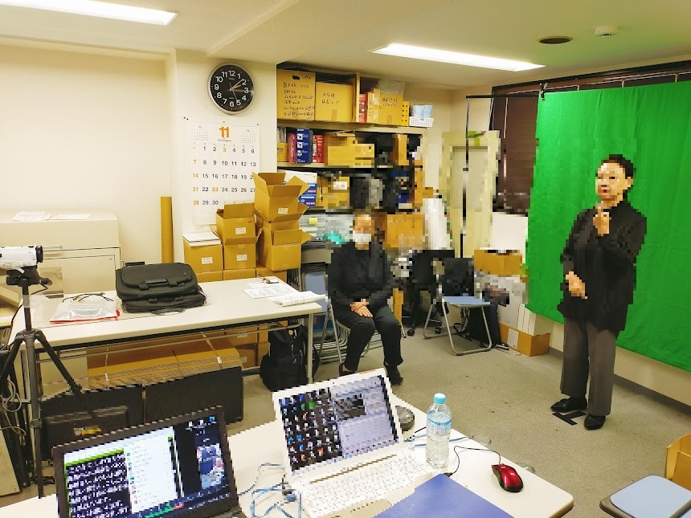

（全体手話通訳配信の様子）

４ 参考資料
４-１．レジュメ
障害当事者リーダーとしての自覚と心構え

講師 山嵜 涼子

＜プロフィール＞
●障害者になった時の気持ち
私、やまざきりょうこは昭和４４年６月２５日生まれの５２歳になりました。
東京都生まれ８人兄妹と聞いています。
聞いていますというのは、私は幼児の時に保護されました。
両親から暴力を受けていたようで、ケガや病気がひどく治療に５年専念していたと聞いています。病気が原因でその時の記憶はありません。
両親に受けた傷が今も顔のおでこと鼻にあります。

小学生の時に新しい両親に育てられました。
父は警察官で母は主婦です。兄が２人いて、その兄たちは悪さばかりし、少年院に繰り返し入っていたため、両親から捨てられ行先のない環境で私と同じように、この両親に愛情をもって育てられました。
警察官は柔道か剣道の格闘を習うそうです。犯人と格闘するための技を覚えるということです。父は柔道をやっていました。
保護されたときの私は栄養がたりなく病気がちだったので、父は私を柔道でしごき、めきめき強くなり、中学卒業後には実業団に入りました。世界大会では良い成績も収めたのですが、１６歳の時に卵巣に腫瘍ができ卵巣を取る手術をし、その時におへその下に縦１５ｃｍくらいでできた傷。
腹筋にもメスをいれたので、お腹に力が入らず柔道の成績が落ちる一方になったので引退しました。

その後は歯科助手の学校に行き、歯科助手として２５歳まで勤め結婚し、２６歳で娘を生みました。
結婚するまでも胸にも腫瘍が３回でき、その都度手術をしてきましたが、担当医に『貴方は腫瘍ができやすい体質のようだから気を付けるように』と言われていたのですが、すっかり忘れていて娘が２歳になる前に頸椎、首の付け根の骨に腫瘍ができていることがわかりました。腰痛や手のしびれの症状がありましたが、我慢をしていたのです。

悪性で腫瘍を取る代わりに車いす生活ということで、覚悟を決めた手術でした。鎖骨から下、両足はまったく動かず、両手指には力がはいらないので電動車いすです。
娘に逢いたい一心で、また自分の手で育てたい一心で科学治療、抗がん剤やリハビリをし、半年後に娘と一緒の生活が叶いました。
夫は以前から酒好きで私の保険金を使っていたため、弁護士を入れ離婚しました。
娘がいたことで歩けなくなったことに苦しむ時間はなく、こんな人生は嫌だと死にたくなるようなことはなく、ただどのようにしたら娘を自分の手で育てられるかを考えていました。娘を私のような人生にしたくなかったのです。ただその一心だったのです。

＜レジュメ＞
●自立生活センターの活動に関わるようになったきっかけ

私の障害は足や手の障害以外に、排せつにも麻痺があり、自然な感覚でトイレに行きたいと感じません。その為、時間の感覚を決めトイレでカテーテル等を使い、排せつしなければなりません。ですから娘の感情に対応できないことがあり、悩んでいたところ、友達に東京都小平市にある自立生活センター小平を紹介してもらいました。

自立生活センターとは１９７０年代にアメリカ（カリフォルニア州バークレー）に世界で初めての自立生活センターが設立されました。長年多くの障害者は家族や施設のもとで保護され、管理される存在で、何時に起きて何を食べて、１日どのように過ごすか管理される生活でした。しかし、人は障害のあるなしに関わらず、自分らしく生きることを望んでいます。障害者も自分らしく生きるために介助や制度を使い、自分らしく生きるために、障害者自ら運営し、介助サービスを提供する当事者団体ができ、日本にも始めて東京都八王子市に設立されました。

そのことを友達に教えてもらい、介助者の派遣を求め、手をかりながら子育てが始まったのが自立生活センター小平です。
介助の手ができたことで、娘から求められる公園、遊園地等に連れて行ったり、大きくなってくると電車を利用しショッピングもいかなくてはなりません。そこで気づいたのです。
子供と入れるトイレがない、電車に乗るのにはその都度係員にスロープを求めなければ電車に乗れない、係員の手が空くのを待たなければ電車に乗れない。時には３０分以上待つこともありました。ランチをするにも車いすで入れる店がない。
このような状況を受け入れられずにいて、とても悔しく尊厳がないと感じていたのです。
これが障害者になり始めての苦しみでした。

他の障害者はどうしているのか介助派遣を求めていた自立生活センター小平の代表、もちろん当事者で筋ジストロフィーという障害で車いす使用者に尋ねたところ、日本はまだまだ平等な社会ではないし、街も段差ばかりだからバリアフリーの社会にするために一緒に闘おうと誘われ職員になることに決め、２０年が経ったのです。
２０年の間に、地元鉄道駅にエレベーターの設置、鉄道乗車を求められたらすぐに対応し、利用の拒否はしないこと等を求め叶い現在も続いています。その成果が認められ、ＤＰＩ日本会議（Disabled Peoples’ International）で活動することになりました。
所属は自立生活センター小平。ＤＰＩ日本会議には１３年間出向しています。

●活動の過程でリーダーとなり、どのような壁にぶつかり、どのように克服したのか

様々な障害当事者や支援者との関りの中でリーダーとして心がけてきたこと。

まず、様々な研修を受けてきました。ＤＰＩで毎年実施している「バリアフリー障害当事者リーダー養成研修」のようなバリアフリーの法律や行動をすることを学ぶ研修や、交通エコロジーモビリティ財団が実施している公共交通に対して実施している、接遇研修の講師やアドバイザーになったり、日本財団が実施していた講師になるための心構えや言葉の使い方を学ぶ研修を 受けたりしました。
また、『障害平等研修』というイギリスから入ってきた『障害の社会モデル』を学ぶ研修を受け、実施する講師の認可を受けています。

ＤＰＩに関わった時に先輩たちに「今後リーダーになるためにとにかく学びなさい」「いろんな研修を受け経験をしなさい」と言われ続け、受講し、先輩の行くところ、どこにでも同行しました。
その中には国土交通省、環境省、官公庁、学校、様々な企業も関わりました。

東京２０２０オリンピック・パラリンピック開催が決まった２０１７年にはユニバーサルデザイン２０２０行動計画を内閣官房で作成するために『心のバリアフリーガイドライン』を作成するための委員になり、オリンピック・パラリンピック開催に向け、世界に誇れる水準でユニバーサルデザイン化された公共施設や交通を整備するとともに、心のバリアフリーを推進し、共生社会を実現するためのガイドラインを作成したのです。
※ユニバーサルデザイン(全ての人のデザインを意味します)
そのために、個々の障害者団体や、障害当事者を関係を作り、意見を聞いたりし、意見にそって施設の整備が理由で入れない公園や、球場、動物園、駅、街、バス乗り場、観光地、神社等。
とにかく出かけました。そこで健常者と平等ではない場所をチェックし意見をいう場があれば、その都度必ず意見をいうことを心がけています。
そうすることで、市町村や国から出されている規則や規定、ガイドラインで自分の意見が現在に合っていないことを知り、勉強不足なことにぶつかり落ち込むことが多々あります。そういった際には先輩に素直に、自分に不足している部分を聞き勉強し直す。

リーダーとしては、これも、とにかく研修や講義を任されている場面を、いつまでも自分が担当していないで、若い障害者を巻き込むのです。それにより、自分の時と現在の若い人の育て方の違い。今はとにかく褒めて育てるということです。
私は今、その若い人たちとの付き合い方に困り悩んでいます。

講師 森 登美江

＜プロフィール＞
群馬県藤岡市うまれ。１歳半のとき麻疹にて失明。気づいたときには見えない状態だったので、すんなり受け入れていた。
現在７０歳、一人暮らし。長男が私のアパートから１分くらいの所に住んでおり、ほかの子供たちも１時間以内の地域に暮らしている。今はコロナ禍なので、２週に１度、友人につき合ってもらってスーパーに買い出しに行く。その他の外出は、白杖で単身出かけている。４歳頃より、父親が一人歩きの訓練をしてくれて、１０歳くらいには一人で電車やバスを利用するようになった。勿論ずっと、行く先々で多くの人に手を借りている。

＜レジュメ＞
～障害当事者リーダーとして活動できているかについて～

１．２４歳で結婚。出産、離婚を経て４０歳の頃「視覚障害者労働問題協議会」(以下、視労協)と出会って、障害当事者運動に関わるようになる。ちなみに、この団体は、東京都の公務員試験を点字で受験したいという仲間の希望に応えて、１９７５年１０月に「職業選択の自由」を求めて発足したものである。
私は、離婚するときに障害を持つものとして、女性として当時の「母子・婦人相談員」や弁護士、家庭裁判所の書記官などから恐ろしい差別発言やセクハラとしか言いようのない侮辱的な発言を浴びせられて、世の中の理不尽さを実感したことが当事者運動に関わるようになるきっかけだった。

２．視労協がＤＰＩ日本会議に団体加盟していたことから、勉強のために「障害当事者リーダー養成研修」を受講。その後、地域の視覚障害者団体に加入して、市の「バリアフリー基本構想策定」や「福祉のまちづくり推進審議会」の障害当事者団体代表委員をつとめたり、最近では、地域住民による「わがまち支え合い」という活動にも参加し始めている。障害当事者リーダーとして何かができるのかできないのかを模索している。

３．私は地元の自立生活センターと関わりを持ちたいと、以前から考えている。視覚障害者もその中で活動しているはず。ただ、私はそれをよく知らないので、情報がほしいと思っている。

４-２．アンケート集計結果
アンケート回答者：６名

１．盲ろう者地域団体（友の会等）との関わりについて
１－１ 盲ろう者地域団体での活動年数
あ ３年未満 ０名
い ３年から５年 １名
う ６年から８年 ０名
え ９年以上 ５名

１－２ 盲ろう者地域団体での現在の役職について
※複数回答あり
あ 会長または理事長（団体代表者） １名
い 副会長または副理事長 １名
う 事務局長 ０名
え 上記以外の役員 ３名
（企画部、理事、広報部部長）
お 役職なし １名
か その他 １名
（友の会だよりの編集係、広報係 ）

２．研修会を受講した目的について※複数回答あり
２－１ 受講の動機について
あ 自主的参加 ３名
い 所属団体からの要請 ０名
う 所属団体の役員会での推薦 ４名

３．研修会の運営等について
３－１ 開催時期や日程について
あ 良い ２名
い 普通 ３名
う 改善を望む １名

３－２ 案内・連絡等の進行について
あ 良い １名
い 普通 ３名
う 改善を望む １名
回答なし １名

３－３ オンライン（Ｚｏｏｍ）での開催について※複数回答あり
あ 良い ４名
い 普通 １名
う 改善を望む ２名

３－４ オンライン上の情報保障について※複数回答あり
あ 良い ３名
い 普通 ２名
う 改善を望む ２名
４．個々のカリキュラム及び全体について※複数回答あり
４－１ 事前接続確認（１０月２９日または３０日）
あ 良い ４名
い 普通 １名
う 改善を望む ２名

４－２ Ｚｏｏｍ接続（当日の１３：００～１４：００）
あ 良い ２名
い 普通 ３名
う 改善を望む １名

４－３ （研修会初日）講演
「障害当事者リーダーとしての自覚と心構え」
あ 良い ３名
い 普通 ３名
う 改善を望む ０名

４－４ （研修会２日目）情報・意見交換
あ 良い ３名
い 普通 ３名
う 改善を望む ０名

４－５ カリキュラム全体について（総合評価）
あ 良い ２名
い 普通 ４名
う 改善を望む ０名

５．自由記述
・良い機会、勉強になった。これだけでなく、ニューリーダー研修以外何か勉強会にしてほしい。
・オンラインでの開催のおかげで参加することができた。ただ、課題を提出して２日目は皆さんの提出された内容を引き出し、そのうえで意見交換をしていくのかと思っていた。それとは違う進め方で、それはそれで良かったが、提出した課題を活かすとか、他の方の提出した内容ももっと知りたかった。
・やはり、オンラインではなく実際に顔を合わせてやりたかった。企画委員や職員と実際にお会いして討論や議論がしたかった。全国協会で、会って話や相談ができる場を作ってほしいと思う。
・１日目の講演に感動した。私たち盲ろう者とは、違う障害を持ち、その視点からの活動のお話は、なにか繋がるものが有るのでは、と考えさせられた。２日目の質疑応答は、それぞれの意見の幅が広く出て、良い話が聞けた。時間が足りずまとまらなかった。
・１１月２０日の内容についてのメールが３日前に届いた。しかし、間近すぎるので２週間前に欲しい。当日は接続の不具合で時間がかかり通訳・介助員と打ち合わせする時間が取れず、言いたいことが言えなかった。

書名：２０２１年度全国盲ろう者団体
ニューリーダー育成研修会報告書
発行日：２０２２年１月２０日
編集・発行：～日本のヘレン・ケラーを支援する会®～
社会福祉法人 全国盲ろう者協会
〒１６２－００４２
東京都新宿区早稲田町６７番地
早稲田クローバービル３階
ＴＥＬ ０３‐５２８７‐１１４０
ＦＡＸ ０３‐５２８７‐１１４１

